Vielen Dank, dass du dir unsere Anschreiben-Vorlage heruntergeladen hast! Es handelt sich hierbei um einen Mustertext, welchen du, um ihn zu verwenden, individualisieren und inhaltlich anpassen solltest.

Lösche dazu diese Seite aus diesem Dokument und ergänze das Anschreiben mit deinen persönlichen Informationen. Die Seite kannst du ganz einfach löschen, indem du alle Inhalte auf dieser Seite markierst und die Entfernen-Taste („Entf“) drückst.

Wenn du dir beim Erstellen deines Anschreibens unsicher bist und inhaltliche Unterstützung brauchst, empfehlen wir dir den kostenlosen Bewerbungsgenerator von bewerbung2go. Dieser bietet dir einige Hilfestellungen und Designoptionen, mit denen du deine individuelle Bewerbung erstellen kannst:

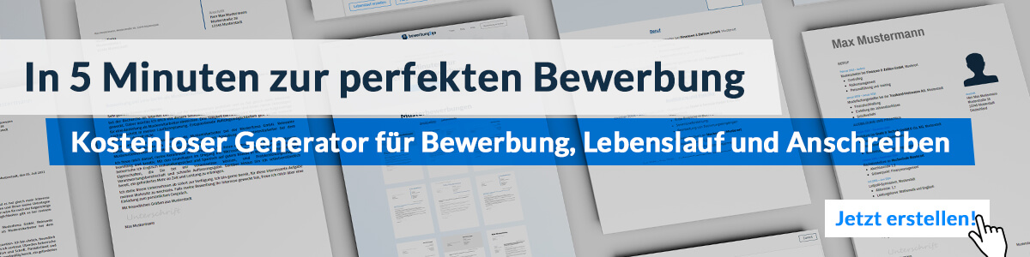
Hier entlang zum kostenlosen Bewerbungsgenerator von bewerbung2go

Arbeitgeber GmbH
Name Nachname
Straße 123
12345 Musterstadt

Musterstadt, 15.09.2022

Bewerbung um eine Traineestelle
Kennnummer 123456

Sehr geehrter Herr Muster,

die Produktwelt unterliegt einem ständigen Wandel, dem sich kein Unternehmen entziehen kann. Produkte müssen demnach nicht nur qualitativ hochwertig sein, sondern auch die Bedürfnisse des Kunden unter Einhaltung sozialer und nachhaltiger Standards entsprechen. Die Beispiel GmbH ist ein ausgezeichnetes Beispiel für ein Unternehmen, welches diesen Spagat meistert. Ich möchte von Ihrer Expertise lernen und sie als begeisterte Marketing Fachfrau in eine erfolgreiche Zukunft begleiten.

Mein Master BWL-Studium mit dem Schwerpunkt Marketing und Management im Nebenfach werde ich im Oktober erfolgreich abschließen. Während dieses Studiums hatte ich bereits die Möglichkeit, ein Praktikum in Ihrem Haus zu absolvieren und dementsprechende Einblicke in Abläufe und das Arbeitsumfeld zu gelangen. Neben der stets positiven und respektvollen Arbeitsweise ist mir vor allem die Offenheit gegenüber Vorschlägen sowie die Begeisterung für Innovationen im Kopf geblieben. Nun möchte ich mein fundiertes Wissen im Bereich Online-Marketing und E-Commerce einbringen, um Ihnen bei der weiterhin erfolgreichen Vermarktung ihrer Produkte zur Seite zu stehen.

Ich zeichne mich besonders durch meine kommunikative und zielgerichtete Art aus, die ich während des Studiums in diversen Gruppenarbeiten bewies. Darüber hinaus bringe ich eine ausgeprägte Hands-On-Mentalität mit, die ich gerne mit der Unterstützung meiner Kollegen einsetze.

Damit Sie einen persönlichen Eindruck von mir und meiner Motivation gewinnen können, freue ich mich sehr über eine Einladung zu einem Vorstellungsgespräch.

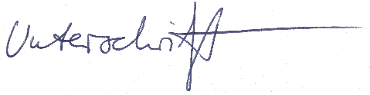
Mit freundlichen Grüßen

Heidi Kraut

